AS REDUÇÕES DO PARAGUAI
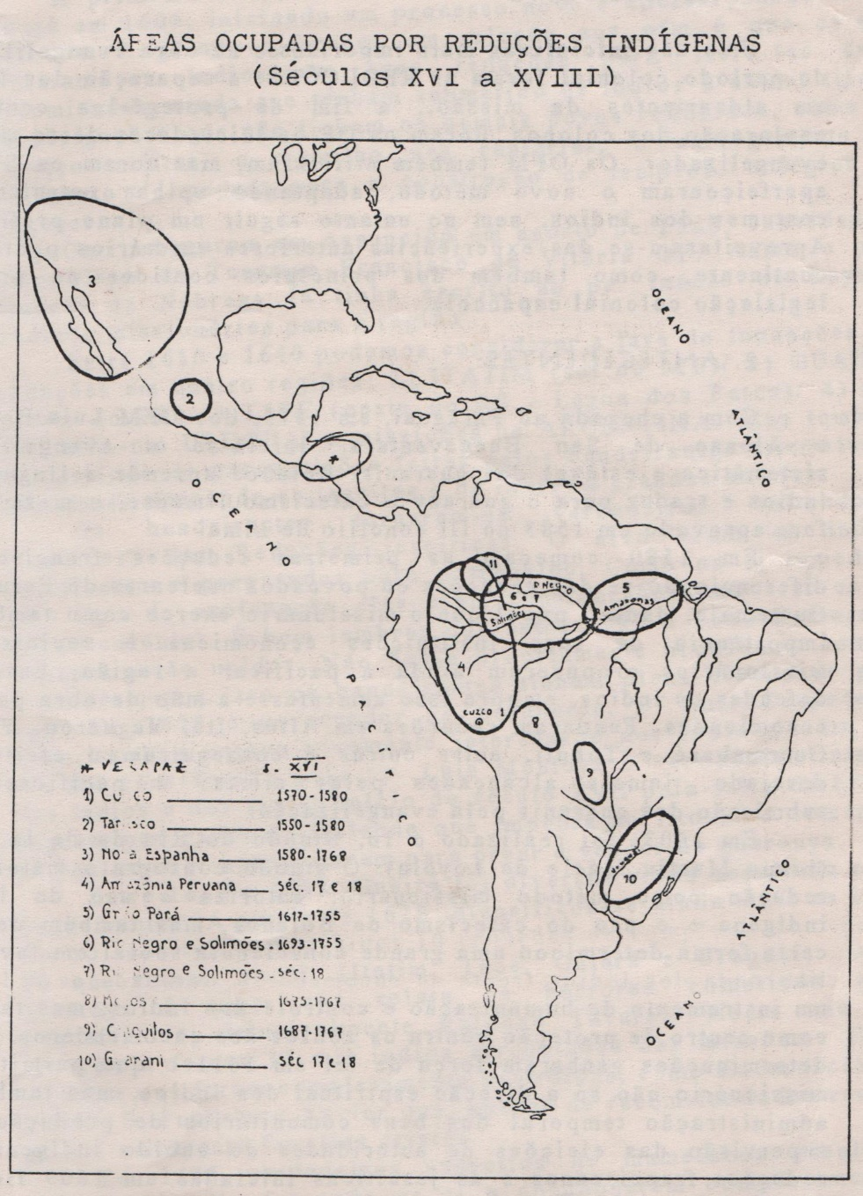
- INTRODUÇÃO
Uma das iniciativas mais importantes na obra evangelizador do período colonial foram as REDUÇÕES: a separação dos índios em aldeamentos da missão, a fim de protegê-los contra a exploração dos colonos. Foram os Dominicanos os iniciadores deste método evangelizador. Os Franciscanos também utilizaram, mas foram os Jesuítas que aperfeiçoaram o novo método, adaptando velhas estruturas e costumes dos índios, sem no entanto seguir um plano prefixado. Aproveitaram-se das experiências anteriores em vários pontos do continente, como também dos princípios contidos na própria Legislação colonial espanhola.

- ANTECEDENTES:
Com a chegada ao Paraguai, em 1575, dos Franciscanos Luis Bolaños e Alonso de San Buenaventura, inicia-se a evangelização sistemática e estável dos guaranis. Bolaños aprende a língua dos índios e traduz para o guarany o catecismo limense, o mesmo que fora aprovado em 1583 no III concílio de Lima. Em 1580 começam as primeiras reduções franciscanas, diferenciando-se das reduções ou povoados nucleares do Peru e da Guatemala. dado o papei que o missionário exerce como também a importância de suas instituições econômicas e sociais. Os missionários propuseram ainda a pacificar a região, buscando defender os índios, embora isso aumentasse a mão de obra para as encomendas (ou encomiendas eram grandes porções de terra administrados pelos espanhóis. Eles recebiam da Coroa espanhola o direito de posse e usufruto. As populações indígenas que viviam nessas terras agora pertenciam ao encomenderos, ou seja, tornaram-se tributários dos novos donos...).
Fundaram reduções em Altos, Itá, Yaguarón: Ypané, Guarambaré e Tobati, entre outras e conseguiram o efeito tão desejado jamais alcançados pelas armas: a pacificação e submissão dos guaranis pela evangelização.
Em 1603, foi realizado o 1º. Sínodo do Rio da de la Plata (bispo Martin Inácio de Loyola). O sínodo consagra o método da Redução como método missionário, autoriza o uso da língua indígena e o uso do catecismo de Bolaños, mas, também de uma certa forma determinou uma grande consciência social em favor da Liberdade dos índios um instrumento de humanização e controle dos índios, mas também como centro de proteção contra os abusos dos encomenderos. Estas determinações ganharam força de lei em 1611 o que permitiu ao missionário não só a direção espiritual dos índios, mas também a administração temporal dos bens comunitários de produção e a supervisão das eleições de autoridades do cabido indígena. As Reduções franciscanas e as jesuíticas iniciadas em 1609 ficaram isentas dos encomenderos por 10 anos seguidos, embora em algumas delas os encomenderos ainda abusassem de seu prestígio e poder.
- AS REDUÇÕES JESUITICAS:
A primeira redução jesuítica no Paraguai foi Santo Inácio Guaçú em 1609, iniciando um processo novo e aperfeiçoando métodos. A grande diferença em relação aos OFM é que os SJ isolaram os índios em suas reduções para livra-los das encomiendas, ainda que tenham submetido os índios a outros tipos de obrigações que não tinham os demais povos reduzidos, como o serviço militar, o trabalho nas cantarias, o carregamento polimento de pedras para a construção de templos, colégios e oficinas.
Os SJ chegaram em Assunción em agosto de 1588, convidadas pelo bispo de Tucuman Francisco de Vitória OP. Antes o pe. Manuel Nóbrega já tinha escrito ao pe. Inácio de Loyola pedindo missionários para a região. Entre 1610 e 1640 podemos considerar a fase de fundações das Reduções em quatro regiões:
1) ITATIM (sul do MT)
2) GUAIRÀ (oeste do PR)
3)TAPE (oeste do RS - Lagoa dos Patos)
4) Rio PARANA - Rio URUGUAI e missiones na ARGENTINA.
Mas também é o período de perseguições feitas pelos bandeirantes (mamelucos paulistas), forçando os jesuítas e os índios a grandes êxodos. Os bandeirantes tornaram-se verdadeiros salteadores (jagunços.) das Reduções jesuíticas. O alvo eram os índios pacificados e preparados para o trabalho. Como os SJ impediam este tipo de exploração eles eram considerados subversivos ordem colonial. É bom lembrar que entre 1580 a 1640 Portugal Espanha estão unidos. Não havia propriamente problemas com as fronteiras, por isso os bandeirantes tinham plena liberdade para agir. Em 1628 o governador de Assunción, D. Luis Céspedes Xera, também estava vivamente interessado nos índios, tanto ele foi considerado pelo pe. Luis Montoya o verdadeiro inimigo dos índios e dos padres. No início do século XVII pela falta de braços negros, por causa da Holanda que impedia no litoral o comércios, os paulistas se aproveitaram para prear e vender os guaranys.
Entre 1619 e 1623, Guairá foi diversas vezes assaltada pelos bandeirantes. A partir de 1628 intensificou-se ainda mais as lutas. Em 10 anos foram destruídas 10 reduções do complexo de 30 que tinham os SJ. (Itatim, Tape, Guiará e Uruguai). O padre Montoya é quem nos relatos horrores cometidos pelos bandeirantes, principalmente Raposo Tavares. Neste ano eles levaram a ferros 15 mil índios arrebatados das missões. Houve missões que foram completamente destruídas, como Encarnación, S.Pablo, S. Francisco Xavier que apesar de recém-fundadas reuniam já mil e duzentas famílias cristãs.
Em 1635 verdadeiros exércitos de mamelucos assaltaram várias reduções forçando os abandonarem completamente o trabalho (S. Carlos e Apóstolos e toda a região do Uruguai e Piratini). As próprias autoridades contemporizavam com estas investidas como é o caso de d. Luis Cespedes.
Os SJ alcançaram do papa Urbano VIII um Breve de excomunhão contra os escravocratas do Brasil. Os mamelucos declararam que estavam prontos a se "desbatizarem" para não renunciarem às suas atividades... O Breve provocou muitos tumultos.
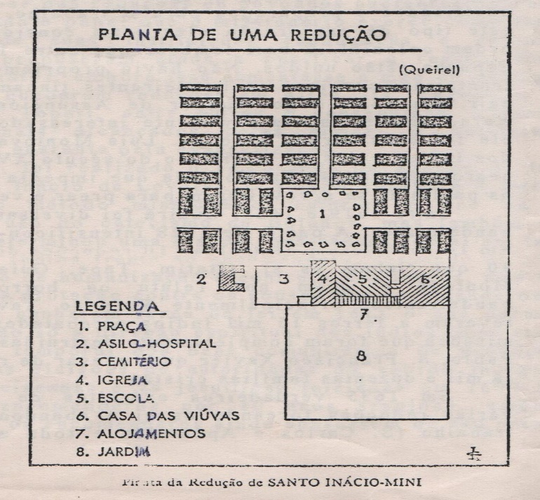
As reduções promissoras e até autônomas economicamente encontravam-se em estado de miséria. Por isso os SJ resolveram migrar de região a região até encontrar um lugar seguro para exercerem suas atividades. Mas também enfrentaram a mão armada os bandeirantes. Conseguiram permissão em 1640 para utilizar armas de fogo do rei da Espanha. Compraram as armas e assim puderam enfrentar os paulistas, Foi na. batalha de MBORORÉ 1641), nas margens do rio Uruguai que eles alcançaram sua primeira vitória contra os mamelucos. Verdadeira guerra de guerrilha.
Calcula-se que cerca de 60 mil índios foram massacrados ou escravizados pelos bandeirantes entre 1628 e 1630! De 1618 a 1630 mais de trinta reduções foram dizimadas por eles.
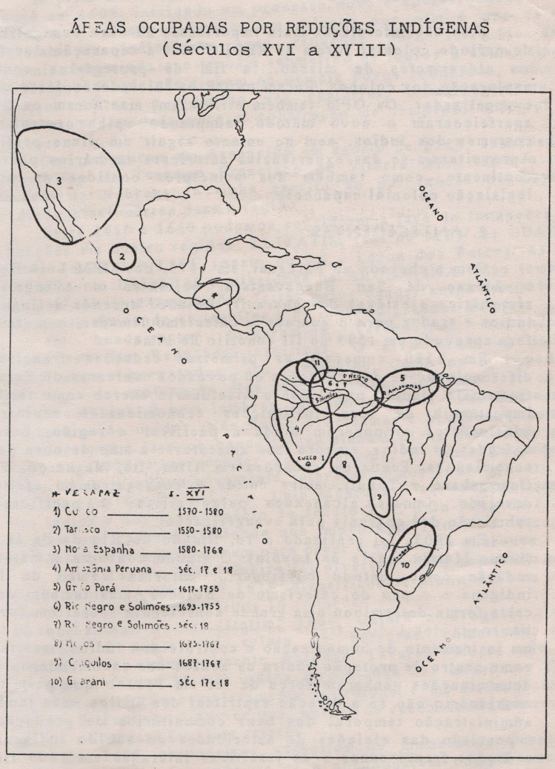
Após as grandes migrações e vitórias militares puderam as reduções desenvolver-se e novas fundações também aconteceram, a ponto de reunirem perto de 120.000 índios espalhados numa imensa região (VER MAPA).
No dia 27 de fevereiro de 1767, foi expedida pelo Rei Carlos III uma ordem de expulsão dos jesuítas do Império espanhol. Cerca de 2.200 Sj foram expulsos da América espanhola.
Os Franciscanos voltaram a assumir as missões naquela região. A ação dos franciscanos só foi interrompida pelas Guerras de Independência na década de 1810.

